comunicato stampa

FEDERMANAGER: ECCO LE 7 COMPETENZE DEI “BRAVI MANAGER BRAVI”

Cernobbio, 10 settembre 2018 – Sono sette le macro-competenze chiave del management discriminanti nella gestione delle incertezze e della complessità tipiche dello scenario competitivo attuale, emerse dall’indagine “Bravi Manager Bravi: uno studio sul management efficace e responsabile”, condotta da The European House Ambrosetti e Federmanager e di cui sono state anticipate le prime evidenze durante la 44esima edizione del Forum di Villa D’Este a Cernobbio (vedi allegato).

Lo studio ha finora coinvolto 1.631 iscritti alla Federazione dei manager industriali, interrogati con 120 domande su 4 filoni di indagine: le Skills Readiness for Business, ovvero le competenze comportamentali e cognitive, i driver motivazionali, i valori etici e, infine, il posizionamento del management italiano su alcune questioni di attualità.

Dall’analisi delle risposte fornite dal campione intervistato relativamente al primo settore di indagine, le Skills Readiness for Business, di cui è stata data anticipazione al Forum conclusosi ieri a Cernobbio, emerge una classifica delle competenze sia sotto il profilo dell’importanza attribuita sia sotto il profilo dell’adozione in azienda.

Tra i 63 comportamenti mappati, l’eccellenza operativa, definita come capacità di snellire i processi e l’organizzazione per dare risposte veloci ai cambiamenti, facendosi carico della complessità e rilasciando semplicità, è per i manager la prima macro-competenza sia per importanza sia per adozione, con un valore assegnato su scala 1-10 rispettivamente di 8.2 e di 7.4 punti.

Al secondo posto, con un punteggio di 7.8 in termini di importanza e di 7.3 in termini di adozione, l’imprenditorialità, che si esprime, in particolare, nella decisionalità veloce e tempestiva e che riflette una forte iniziativa personale che conferma lo stile imprenditoriale del manager italiano.

Terza classificata, la flessibilità, più apprezzata in termini di importanza (7.7 su 10) ma meno adottata nella prassi (7.1 su 10).

Segue la gestione delle informazioni (importante per 7.6 e attuata per 7.1): una competenza di tipo cognitivo che attiene alla valutazione e interpretazione di dati e fonti, nonché alla capacità di creare connessione tra gli elementi chiave.
Al quinto posto i manager pongono l’accelerazione, importante 7.5 su scala 1-10 ma meno adottata (6.7).

Chiudono la classifica, la comunicazione digitale e, ultima, la gestione della trasformazione digitale che raggiunge appena il livello 7 di importanza e il livello 6 di adozione.

Secondo i ricercatori di The European House Ambrosetti, «si immagina che la digitalizzazione e l’l’industria 4.0 tocchino tutti in modo indiscriminato, invece la percezione dell’impatto della digitalizzazione sul business è differente tra chi se ne deve occupare direttamente e chi è toccato in modo più indiretto. Il divario tra importanza e adozione, che in questo caso risulta particolarmente alto, rivela che il livello di urgenza è recepito in modo diverso anche tra i vari settori».

«Questa classifica ci conferma il valore dell’efficienza per il management italiano così come la tendenza connaturata all’autoimprenditorialità», commenta il presidente Federmanager, Stefano Cuzzilla. «Ma la parte bassa di questa classifica ci indica in modo chiaro che dobbiamo aumentare la consapevolezza sui temi della digital tranformation. I nostri manager sembrano demandare ai livelli più bassi compiti che invece sono sempre più strategici. Questo ci rende ancora più determinati nel proseguire nelle nostre attività associative che negli ultimi anni sono molto concentrate su formazione, aggiornamento e certificazione delle competenze in ottica 4.0».

Spiega ancora Cuzzilla: «Essere un manager oggi significa farsi portatori di un mix di competenze manageriali, tecniche e trasversali, che sono indispensabili per guidare un’impresa nell’era dell’automazione, dell’IoT, della robotica. Sta cambiando tutto e noi stiamo mettendo a disposizione dei nostri colleghi strumenti utili per essere protagonisti di questo cambiamento, da cui dipende la competitività del Paese. L’indagine “Bravi Manager Bravi” – conclude il presidente – nasce anche con questo scopo: ascoltare e analizzare i fabbisogni e poi restituire risposte adeguate alle sfide del nostro tempo».

Dopo la survey quantitativa, The European House Ambrosetti sta raccogliendo le testimonianze qualificate di 80 manager del settore industriale iscritti a Federmanager attraverso tavoli di lavoro e focus group organizzati nelle maggiori città italiane. Lo studio completo sarà disponibile a inizio novembre 2018.
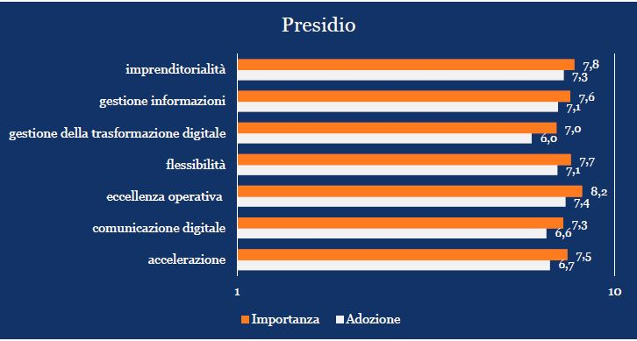

In allegato l’abstract “Bravi Manager Bravi: uno studio sul management efficace e responsabile”

L’hashtag per seguire gli aggiornamenti sui social network è #BraviManagerBravi

Contatti stampa: Dina Galano – mobile 345-8085792 – email dina.galano@federmanager.it

